Министерство образования Республики Беларусь

Учреждение образования БЕЛОРУССКИЙ ГОСУДАРСТВЕННЫЙ УНИВЕРСИТЕТ

ИНФОРМАТИКИ И РАДИОЭЛЕКТРОНИКИ

Факультет Информационных технологий и управления Кафедра Интеллектуальных информационных технологий

## ОТЧЁТ

по лабораторной работе №7

по дисциплине «Аппаратное обеспечение интеллектуальных систем» на тему:

«Моделирование ассоциативного процессора с применением последовательных алгоритмов»

Вариант 10

Выполнила: Д. В. Демидовец

Студент группы 221703

Проверил: Е. А. Казаченко

Минск 2024

**Цель**: освоение навыков построения и верификации(проверки) моделей ассоциативного процессора с применением рекуррентных алгоритмов.

**Задание:** реализовать программу, работающую с диагональной адресацией двумерной матрицы.

Построенная двумерная матрица с диагональной адресацией:

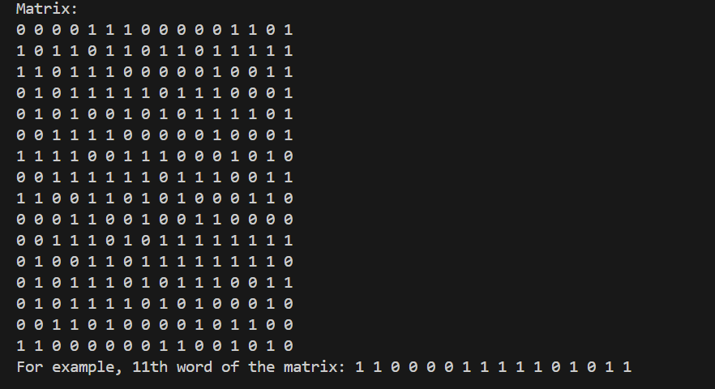

Логические функции над разрядными столбцами

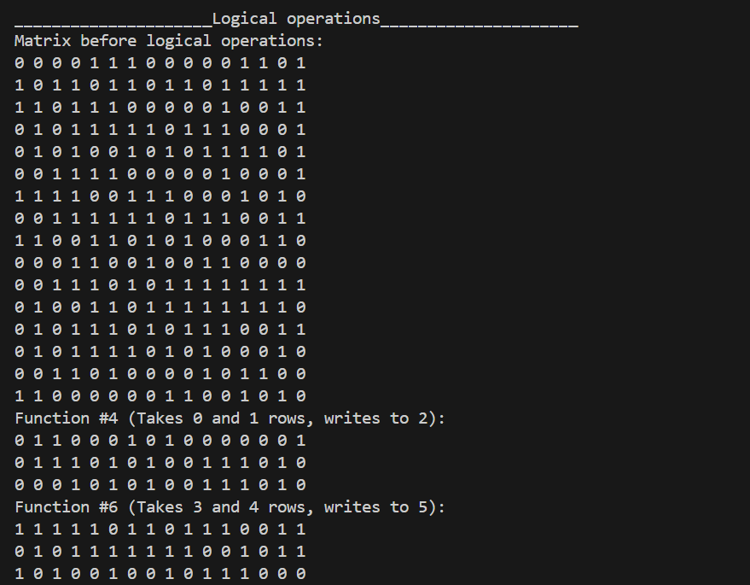Мой вариант – f6 и f9, f4 и f11

F4 = (!x1*x2)

F6 = (!x1*x2)+(x1*!x2)

F9 = (x1*x2)+(!x1*!x2)

F11 = (x1+!x2)

Выполнение функций для заданной матрицы:

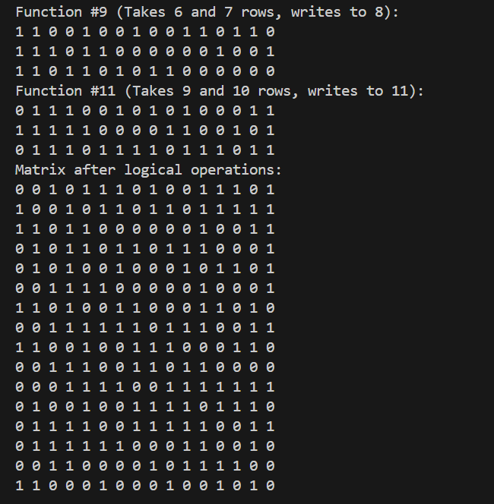

Поисковые операции при помощи g l переменных

Мой вариант – упорядоченная выборка(сортировка)

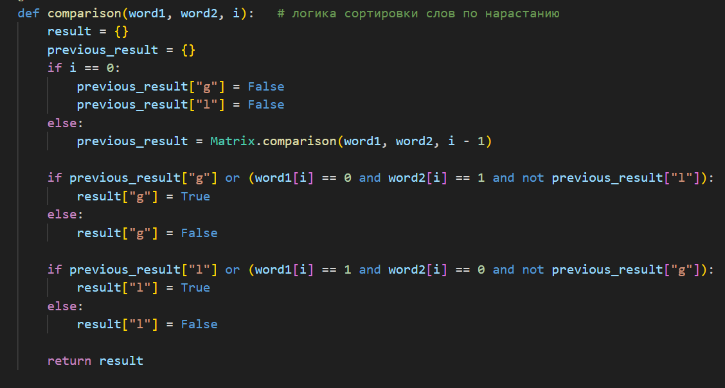

Результат отсортированной матрицы:

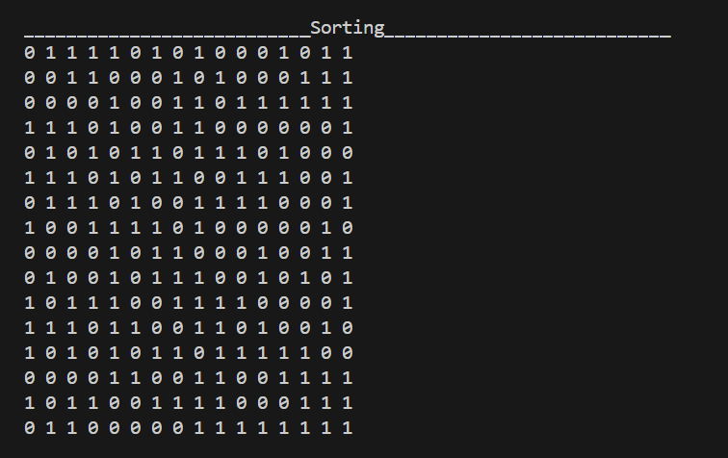

Арифметические операции над полями слов

Мой вариант – сложение полей Aj и Bj в словах Sj, у которых совпадает Vj с заданным V=000-111

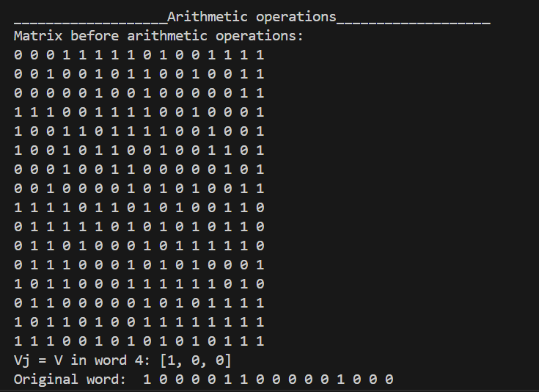

Для выполнения операций выбраны слова с V = 100. Данному условию удовлетворяют слова 6, 7, 8, 9 и 10.

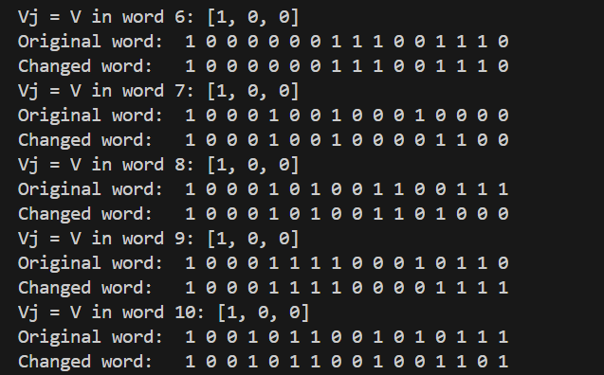

В результате матрица после всех преобразований:

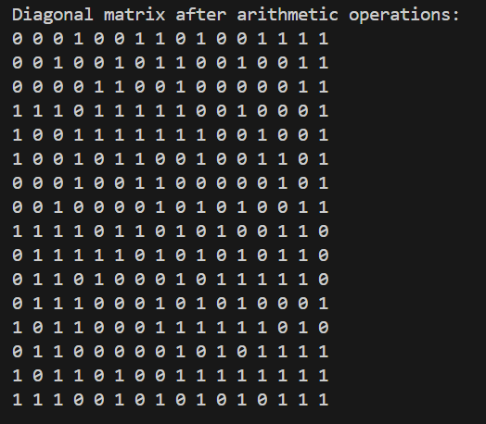

**Вывод:** в ходе выполнения данной лабораторной работы была успешно реализована программа, работающая с диагональной адресацией двумерной матрицы. Это позволило эффективно управлять данными в памяти, используя специфический алгоритм доступа к элементам матрицы, что является важным аспектом для оптимизации производительности программ на современных компьютерах. Особое внимание было уделено реализации логических операций, арифметических и поисковых операций с использованием переменных g l. Эти механизмы обеспечивают высокую гибкость и мощность при работе с данными, позволяя эффективно находить нужные значения в больших объемах информации и выполнять сложные вычисления.